








Ваш газон великолепен!



Руководство пользователя
Серия Genie

ПЕРЕД ИСПОЛЬЗОВАНИЕМ ВНИМАТЕЛЬНО ПРОЧТИТЕ ЭТО РУКОВОДСТВО ПОЛЬЗОВАТЕЛЯ
ВАЖНО: ПРЕДНАЗНАЧЕНО ДЛЯ ЭКСПЛУАТАЦИИ ВЗРОСЛЫМИ.
НЕ ОСТАВЛЯЙТЕ ДЕТЕЙ БЕЗ ПРИСМОТРА!

Содержание

Меры предосторожности 2
Расшифровка обозначений на косилке 2
Расшифровка обозначений на упаковке 2
1. Правила техники безопасности 3
1.1 Эксплуатация 3
1.2 Безопасное использование 4
1.3 Выключение косилки, путем нажатия и удерживания кнопки ON/OFF 4
1.4 Техническое обслуживание 4
1.5 Хранение 5
1.6 Аккумулятор 5
1.7 Использование 5
1.8 Нормативная информация 5
1.9 Декларация соответствия 5
1.10 Вторичная переработка и утилизация по истечении срока службы 5
2. Описание изделия 6
3. Установка 8
3.1 Требования к расположению RTK станции 8
3.2 Требования к расположению зарядной станции 8
3.3 Установка RTK станции и зарядной станции 10
3.4 Установка и снятие лезвий 11
4. Инструкция по использованию косилки 11
4.1 Сигнальный индикатор RTK 11
4.2 Описание кнопок основного корпуса 12
4.3 Использование кнопок основного корпуса 13
4.4 Загрузка приложения Anthbot 14
4.5 Создание карты участка 15
5. Технические характеристики и часто задаваемые вопросы 18
6. Устранение неполадок 19
7. Обслуживание и уход 22
8. Отказ от ответственности за непредусмотренное использование 23
9. Об инструкции 23

Добро пожаловать в семью Антбот!

МЕРЫ ПРЕДОСТОРОЖНОСТИ
ПЕРЕД ИСПОЛЬЗОВАНИЕМ ВНИМАТЕЛЬНО ПРОЧТИТЕ РУКОВОДСТВО ПО БЕЗОПАСНОСТИ! Ознакомьтесь со всеми элементами управления и тем, как их правильно использовать. Сохраните данное руководство для последующего использования!

Расшифровка обозначений на косилке

 |  | ВНИМАНИЕ!  - Перед началом работы  прочитайте руководство по  эксплуатации. |  | ВНИМАНИЕ!  - Выключите косилку перед тем, как  обслуживать ее или поднимать.
  △
  i
 |  | ВНИМАНИЕ!  - Сохраняйте безопасное  расстояние. |  | ВНИМАНИЕ!  - Запрещается кататься на косилке.
  
  
  
  
  ▲·
 |  | Прибор III класса. |  | Не выбрасывать с бытовыми отходами. Утилизируется отдельно.
 |  | Продукт отвечает требованиям соответствующих директив ЕС. |  | Продукт отвечает требованиям соответствующих директив FC.


Расшифровка обозначений на упаковке










Пригодно для переработки Хрупкое Этой стороной вверх Хранить в сухом месте Укладка слоев:не>6 Не наступать

1. Правила техники безопасности

1.1 Эксплуатация
Перед использованием
- Используйте косилку и зарядную станцию только в соответствии с правилами техники безопасности и Руководству пользователя для косилки и зарядной станции.
- Использование косилки не по назначении может привести к травме. Во избежание несчастных случаев, внимательно прочитайте Руководство пользователя и следуйте ему во время использования косилки. Риск несчастных случаев может быть снижен, но не исключен, даже после прочтения Руководства пользователя. Ответственность за несчастные случаи с третьими лицами лежит на лице, использующем косилку.
- Косилка Anthbot оснащена большим количеством датчиков безопасности, тем не менее, риск нельзя исключить полностью. Выбирайте время работы косилки, когда на газоне нет домашних питомцев и людей. Вы обязаны уведомить соседей о том, что вы пользуетесь роботом-газонокосилкой, и что они могут получить травмы, если зайдут на ваш газон во время работы устройства. Если ваш газон выходит на улицу и (или) участок соседей, то вам следует поставить ограждение по периметру газона и использовать сигнальную ленту и знак следующего содержания: «ВНИМАНИЕ! АВТОМАТИЧЕСКАЯ ГАЗОНОКОСИЛКА! НЕ ТРОГАТЬ КОСИЛКУ!»
- Не вносите изменения в косилку. Самостоятельная модификация косилки может привести к нарушению работы косилки, серьезным травмам, аннулированию Гарантии.
- Прежде чем обслуживать или перевозить косилку, а так же помещать ее на хранение, выключите косилку, удерживая кнопку ON/OFF в течение 15 сек.
- Рекомендованный возраст пользователя 18-70 лет. Обязательно изучите Руководство пользователя перед использованием!
- Никогда не разрешайте пользоваться косилкой детям, людям с ограниченными физическими, сенсорными или умственными способностями и людям, которые не ознакомились с этим Руководством пользователя.

Перед кошением
- Регулярно проверяйте, что все части косилки на месте и могут правильно функционировать.
- Используйте косилку, только убедившись, что крышка аккумулятора на месте и все удерживающие ее винты закручены. Это защищает аккумулятор от влаги.
- Следите, чтобы шнуры питания не попадали в движущиеся части косилки во избежание их повреждения и контакта с током.
- НЕ ПРИСОЕДИНЯЙТЕ К КОСИЛКЕ ПОВРЕЖДЕННЫЙ ШНУР И НЕ ТРОГАЙТЕ ПОВРЕЖДЕННЫЙ ШНУР ДО ОТСОЕДИНЕНИЯ ОТ ИСТОЧНИКА ПИТАНИЯ ВО ИЗБЕЖАНИЕ УДАРА ТОКОМ.
- Для достижения наилучшего результата кошения рекомендуется косить в сухую погоду. Кошение в дождь может вызывать налипание травы на косилку и проскальзывание косилки. Не косите во время ливня, грозы, снегопада.
- Периодически внимательно осматривайте участок, на котором будет использоваться косилка. Уберите все камни, ветки, куски проволоки, кости и прочие посторонние предметы. Гарантия не распространяется на повреждения, вызванные такими объектами.
- Во избежание повреждений, косилка должна проезжать от разбрызгивателей автополива на расстоянии 1 метра. Косилка и автополив не должны работать одновременно. Настройте расписание работы косилки таким образом, чтобы время работы косилки не пересекалось со временем работы автополива.
- НИКОГДА не позволяйте детям трогать зарядную станцию, источник электропитания, лезвия, аккумулятор, колеса и другие части косилки.
- Всегда подключайте источник питания к защищенной цепи питания, оснащенной устройством дифференциального тока (УДТ) с током отключения не более 2А.

Кошение
- При использовании косилки соблюдайте осторожность, сохраняйте устойчивое положение на склонах и влажной траве. Не пытайтесь дотянуться до слишком удаленных предметов. Не используйте косилку в спешке.
- Не используйте косилку босиком или в открытой легкой обуви. Надевайте крепкую закрытую обувь и длинные штаны.
- Не бегайте при управлении косилкой в ручном режиме.
- Избегайте использовать косилку при неблагоприятных погодных условиях, особенно во время грозы.
- Если косилка издает странные звуки и звучит сигнал «Внимание», немедленно нажмите кнопку «STOP»
- Не позволяйте детям играть возле/с работающей косилкой.
- Не позволяйте детям играть возле/с работающей косилкой.
- Не поднимайте косилку во время работу. Не ездите на косилке.
- Не косите траву на поверхностях с уклоном более 45 % в рабочей зоне и 15% по ее границе.
- Не трогайте движущиеся части косилки до их полной остановки.

  - Безопасное использование

- Не используйте косилку при температурах вне рекомендованного диапазона 3–45℃, поскольку экстремальные температуры могут вызвать нарушение работы косилки и даже привести к несчастным случаям.
- Не размещайте посторонние предметы на косилке или зарядной станции
- Регулярное обслуживание косилки должно проводиться взрослыми людьми.
- Регулярно проверяйте правильное функционирование предупреждающих устройств, а именно: зуммер (звуковое оповещение), светодиодный индикатор на зарядной станции, экран на косилке.
- Перед зарядкой косилки прочтите раздел инструкции «Зарядка». Неверная установка и использование зарядной станции может привести к удару током, перегреву, утечке разъедающей жидкости.
- Рекомендуется производить визуальный осмотр косилки, зарядной станции, источника питания и ограничительный кабель не реже 1раза в 6 месяцев. В случае обнаружения повреждений, не используйте косилку и обратитесь в сервисный центр

1.3 Выключение косилки, путем нажатия и удерживая кнопку ON/OFF:

- перед очисткой
- перед проверкой
- перед хранением
- если косилка сильно вибрирует, следует ее немедленно выключить и проверить на возможные неполадки
- если косилка врезалась в посторонний предмет, выключите ее и осмотрите на предмет каких-либо повреждений. Устраните повреждения перед тем, как снова использовать косилку.

  - Техническое обслуживание.

- Надевайте садовые перчатки при замене лезвий.
- Перед тем как обслуживать зарядное устройство или источник питания отключайте их от источника электрического тока.
- Очищайте корпус косилки от травы и мусора, особенно защитный экран режущего диска.
- Регулярно очищайте ножи и поворотные ролики, перевернув косилку. Иcпользуйте жесткую щетку и воду для удаления спрессованных комков травы.
- Регулярно проверяйте, что все болты на косилке затянуты.
- Регулярно проводите визуальный осмотр косилки на предмет повреждений и заменяйте изношенные или поврежденные части.
- Используйте только оригинальные запчасти для замены.
- Заменяйте все ножи и болты комплектом, не по отдельности.
- Если требуется замена аккумулятора, откройте аккумуляторный отсек с соответствующим изображением.

1.5 Хранение

1. Перед размещением косилки на хранение, выключите ее путем нажатия и удерживания в течение 15 секунд кнопки ON/OFF, до того как машина издаст характерный звук. После этого зарядите косилку до 80% или более, во избежание полной разрядки во время хранения, что может вызвать повреждение аккумулятора.
2. Храните косилку в сухом и прохладном помещении.
3. Храните косилку, зарядную станцию и источник питания вдали от источников тепла (плит, радиаторов) и химически активных веществ.
4. Обеспечьте защиту от влаги для источника питания, храните его в вентилируемом помещении.
5. Храните косилку при температурном режиме 0-70 градусов Цельсия. Не оставляйте косилку в машине летом на солнце.

  - Аккумулятор

- Не открывайте отсек аккумулятора. Место расположения аккумулятора обозначено изображением, но открывать его не рекомендуется. Риск короткого замыкания.
- Предохраняйте аккумулятор от воздействия тепла, воды, влаги, огня. Риск взрыва.
- Предохраняйте незакрепленный аккумулятор от попадания в него бумажек, монет, гвоздей, магнитов и других мелких металлических предметов. Риск ожогов и возгорания.
- При неправильном использовании аккумулятора или использовании повреждённого аккумулятора существует риск образования вредных паров. Проветрите помещение и обратитесь за медицинской помощью в случае необходимости. Пары могут нанести вред дыхательной системе человека.
- Аккумулятор может быть поврежден острыми предметами, такими как гвозди, отвертки или в результате внешнего силового воздействия. Риск короткого замыкания, перегрева, воспламенения, взрыва.
- При неправильном использовании аккумулятора или использовании повреждённого аккумулятора существует риск утечки воспламеняющей жидкости. Избегать контактов с кожей и глазами. В случае попадания на кожу – промыть водой. В случае попадания в глаза – промыть водой и обратиться за медицинской помощью. Воспламеняющая жидкость может вызывать раздражение и ожоги.
- Не допускайте короткого замыкания аккумулятора. Риск взрыва.
- Используйте источник питания, идущий в комплекте с косилкой. Использование источника питания от другого производителя может привести к поражению током, перегреву или пожару.
- Отключайте косилку от источника питания при замене аккумулятора. Замена аккумулятора на включенном устройстве может привести к травмам.
- Рекомендуемый диапазон температуры использования косилки 0-50 градусов. При перегреве аккумулятора , приложение выдаст ошибку, и робот не покинет зарядную станцию. При перегреве аккумулятора во время работы косилки, робот остановится или вернется на зарядную станцию.
- Используйте только зарядное устройство, идущее в комплекте с косилкой. Замена аккумулятора должна проводиться только обученными специалистами.
1.7 Использование

- Косилка предназначена только для кошения травы на домашних участках
- Не используйте косилку в помещениях
- Не используйте косилку в иных непредусмотренных целях. Риск травм и повреждения косилки.
- Во избежание тяжелых травм и повреждения косилки никоим образом не модифицируйте косилку

1.8 Нормативная информация
Продукт соответствует Директиве Европейского Парламента и Совета Европейского Союза 2006/42/EC оо машинах и механизмах, the Radio Equipment Directive 2014/53/EU , and the ОСВВ Директиве 2011/65/EU.

Не выбрасывайте данное устройства или какие-либо его части в бак для бытовых отходов - они утилизируются отдельно.
Данный продукт отвечает требованиям соответствующих директив ЕС.

Не выбрасывайте аккумулятор данного устройства или какие-либо его части в бак для бытовых отходов - они утилизируются отдельно.
Данный продукт отвечает требованиям соответствующих директив ЕС

1.9 Декларация соответствия

Полный текст Декларации соответствия: https://www.anthbot.com/pages/doc-list

  - Вторичная переработка и утилизация по истечении срока службы

- НЕ утилизируйте данное изделие вместе с бытовыми отходами. Для получения дополнительной информации обратитесь в службу утилизации бытовых отходов.
- Если у вас есть вопросы о том, как извлечь аккумулятор, обратитесь к разделу "Аккумулятор".
- ПРЕДУПРЕЖДЕНИЕ: НЕ выбрасывайте данное изделие на свалку, не сжигайте его и не смешивайте с бытовым мусором. Электрические компоненты могут привести к возникновению опасности или серьезным травмам.

2. Описание изделия Комплект поставки



Робот-косилка

Адаптер питания


Удлинитель адартера питания


x 4
Крепежные винты

x 10
Фиксаторы адаптера питания Зарядная станция

Зарядная станция и набор для установки


RTK станция Монтажный столб RTK RTK треножник

Набор установки RTK

Лезвия + болты Шестигранный ключ (6мм)
Отвертка

Instruction manual

Fast Instruction
Краткое руководство
Руководство
пользователя

Робот-косилка Genie
ВИД СВЕРХУ

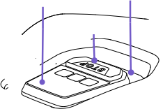
Панель управления
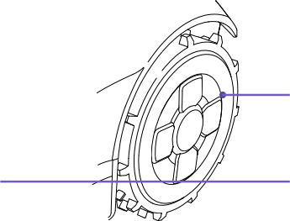

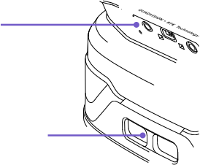
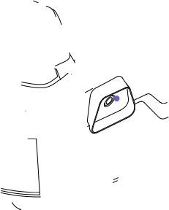
AI камера

Контакты зарядки

Передний бампер

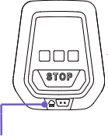
Датчик дождя

Stop button

Задние колеса

Боковая камера

ВИД СНИЗУ

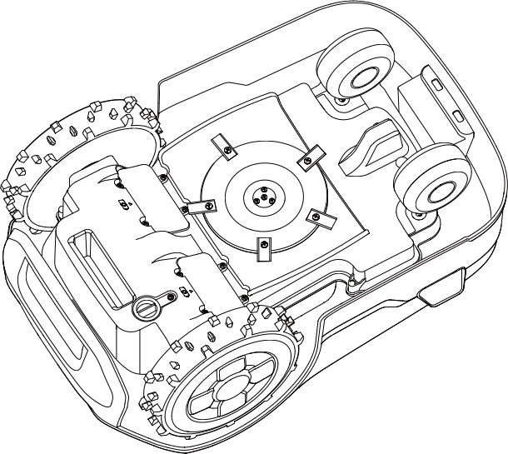
Переднее колесо

Лезвие
Приводное колесо

Диск

Ручка
Аккумуляторный отсек

Лезвие: После установки на диск, лезвия могут вращаться свободно. При кошении диск создает центробежную силу, которая направляет лезвия наружу, что позволяет им скашивать траву. При столкновении с препятствием лезвие повернется внутрь. Настройка высоты расположения диска может быть изменена в приложении.
Внимание: В случае падения косилки в воду, немедленно достаньте ее из воды и положите на правый бок, чтобы из нее вытекла вода. Не погружайте косилку в воду, это может привести к повреждению внутренних частей косилки. Гарантия производителя не распространяется на повреждения, полученные в результате погружения косилки в воду.

Платформа зарядной станции

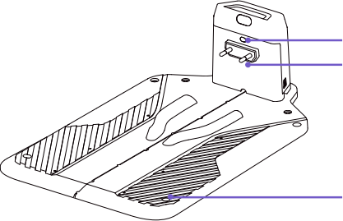

Индикатор зарядки

Контакты зарядки

Отверстия для фиксации

RTK разъем питания


Контакты зарядки RTK

RTK

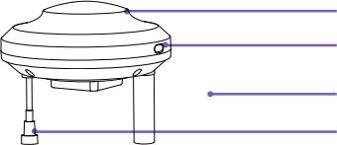

RTK модуль
RTK сигнальный индикатор
Антенна станции RTK
Разъем питания станции RTK

ВНИМАНИЕ: Перед установкой станции RTK, произведите поиск RTK сигнала. Найдите точку, где сигнал RTK стабилен, основываясь на показателях сигнального индикатора RTK. Установите станцию RTK. После установки станции RTK, отключите аккумулятор и присоедините станцию RTK к источнику питания.

3. Установка

3.1 Требования к расположению зарядной станции

Обратите внимание на рисунки, иллюстрирующие правильные и неправильные варианты установки зарядной станции:
- Расположите зарядную станцию на нежесткой, ровной и плоской поверхности.
- Не располагайте зарядную станцию на узком проходе между двумя зданиями или углу здания Г-образной формы.
- Не допускайте возникновения препятствий в месте заезда косилки на зарядную станцию.
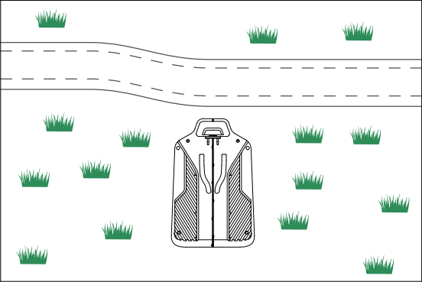
- Не сгибайте и не располагайте платформу зарядной станции под наклоном.
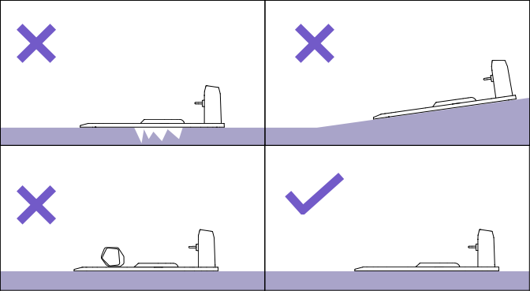

3.2 Требования к расположению RTK станции

Внимание: Перед установкой станции RTK убедитесь, что световые индикаторы RTK и GPS горят зеленым светом. Если они не горят или мигают, найдите точку со стабильным сигналом.
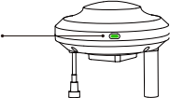
Мигающий
зеленый
Стабильный
зеленый

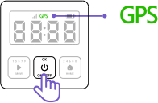
Нажмите и удерживайте
3 сек.

В целях обеспечения стабильного сигнала RTK, расположите станцию RTK на открытой местности, свободной от объектов, вызывающих помехи RTK сигнала, такие как деревья, навесы и здания.
Установите зарядную станцию на нежесткой, ровной и плоской поверхности на одном уровне с газоном.
Обеспечьте хороший уровень сигнала RTK:
1. Располагайте антенну и зарядную станцию на расстоянии более 2 метров от домов, деревьев, стен.
2. Не располагайте антенну под кронами деревьев и шатрами, солнечными зонтами и навесами. Антенна должна быть расположена под открытым небом (не менее 110 градусов неба должно быть свободно от любых препятствий).
3. Располагайте антенну и зарядную станцию на грунте, антенна должна быть направлена вверх. Не направляйте антенну под углом.
4. Для обеспечения плавного заезда косилки на базу оставьте расстоянии минимум 10 см за зарядной станцией и минимум 1 м перед ней.
5. Не располагайте зарядную станцию вблизи разбрызгивателей, фонтанов и других наружных водных объектов.
6. Не располагайте зарядную станцию вблизи подстанций, генераторов, водяных насосов кондиционеров.


120


30 30

3m 3m
 | 3m |  |  |  |  |  |  |  | 3m

120

30 30

3m 3m
 |  |  | 3m |  |  |  |  |  | 3m

3.3 . Установка RTK станции и зарядной станции

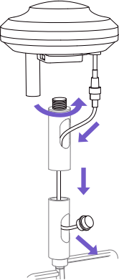 |  | Установите RTK станцию на монтажный столб.  Вставьте удлинительный кабель в порт питания станции RTK.  Вставьте удлинительный кабель в порт на зарядной станции.
 | 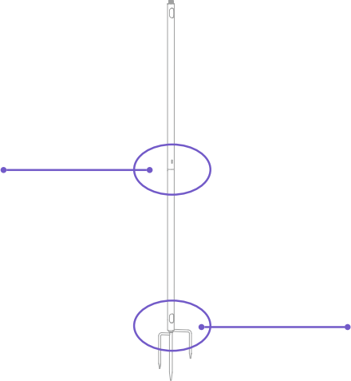 |  | Соедините два штатива и треножник.  Вставьте RTK штатив в землю вертикально.
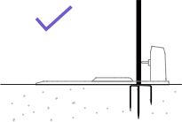

Внимание:
Убедитесь, что станция RTK установлена правильно

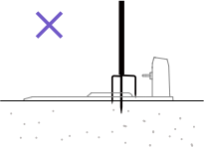
Зафиксируйте базовую станцию на земле горизонтально с помощью 4 прилагаемых винтов.
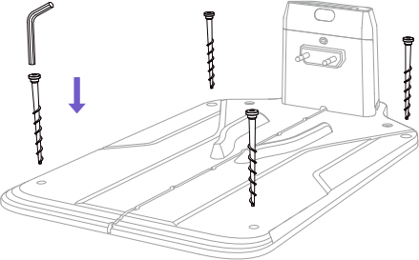
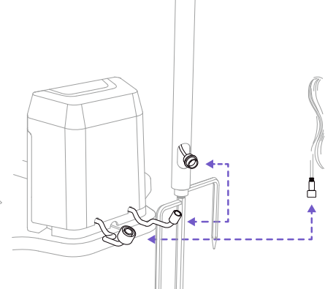
Вставьте RTK удлинительный провод в порт на зарядной станции.

3.4 Установка и снятие лезвий

Установите/снимите лезвие как показано на рисунке.

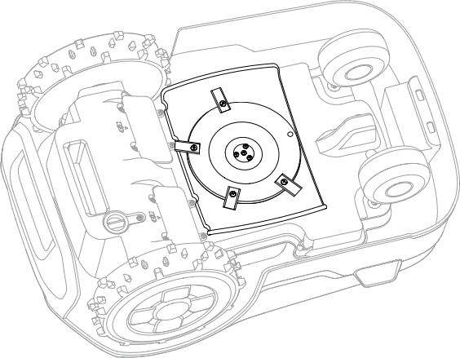

4. Инструкция по использованию косилки

Подготовка к использованию

1. Внимательно прочитайте инструкцию по безопасности перед использованием.

2. Установите базовую станцию и RTK станцию согласно инструкции.

3. Убедитесь, что косилка расположена на зарядной станции.

4. Обеспечьте хороший уровень сигнала WiFi.

5. Включите Bluetooth на своем телефоне.

4.1 Сигнальный индикатор RTK

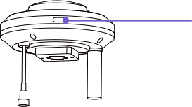
Сигнальный индикатор RTK

Индикатор | Статус | Описание
Сигнальный индикатор RTK | Красный | Включено
Сигнальный индикатор RTK | Мигающий красный | Идет сопряжение
Сигнальный индикатор RTK | Зеленый | RTK сигнал стабилен
Сигнальный индикатор RTK | Мигающий зеленый | RTK сигнал нестабилен
Сигнальный индикатор RTK | Бледно-зеленый | Обновление ПО

4.2 Описание кнопок основного корпуса.

Сотовая связь Wi-Fi

Bluetooth
GPS Индикатор низкого уровня заряда аккумулятора

Экран уровня заряда аккумулятора
ПИН-КОД блок
ЖК Дисплей

OK (ON/OFF) кнопка «Home»
Кнопка «Mow»
1 3 5 7 9
MOW
OK
ON I OFF
2 4 6 8 0
HOME
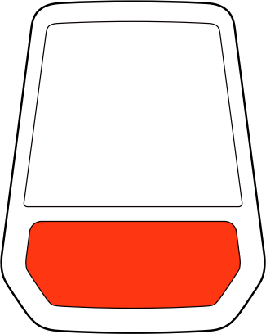

кнопка «STOP»
STOP

Индикатор | Описание
ПИН-КОД блокировка | Ввести ПИН-КОД для разблокировки косилки
Индикатор низкого уровня заряда аккумулятора | Низкий заряд аккумулятора
Данные сигнала сотовой связи | 4G сигнал стабилен
GPS | Зеленый: сигнал стабилен  Мигающий зеленый: сигнал нестабилен
Bluetooth | Bluetooth подключен
Wi-Fi | Wi-Fi подключен
Уровень заряда аккумулятора | Каждое деление соответствует 25% заряда аккумулятора, 100%-полный заряд  Мигающее 1 деление – низкий заряд аккумулятора, требуется зарядка
ЖК дисплей | Экран ввода пинкода  Экран ошибок (напр.Е100)  Время работы


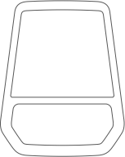

4.3 Использование кнопок основного корпуса
Примечание: Если косилка заблокирована, необходимо ввести ПИН-КОД. ПИН-КОД по 0000.

Включение/выключение

- Остановить кошение

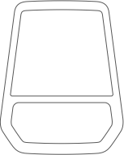

Нажмите и удерживайте 3сек




Нажмите STOP

 Начать кошение всего участка

Начать кошение выбранного участка

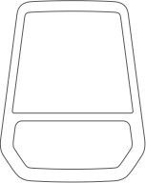
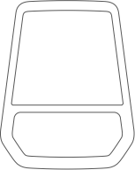

Lora


Нажмите

Нажмите


Возврат косилки на зарядную станцию
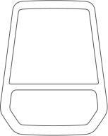

Нажмите

Нажмите

Режим Lora
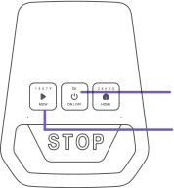
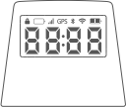

Нажмите
Удерживайте 5сек

ACC

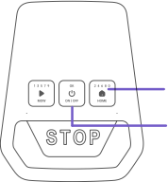



Нажмите
Удерживайте 3сек

Разблокировка косилки
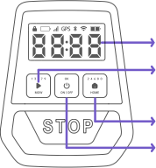

ПИН-КОД по умолчанию “0000ˮ
Нажмите MOW для ввода 1 цифры

Нажмите HOME для ввода 2 цифр

Нажмите On/Off подтверждения

Режим автоматического создания карты

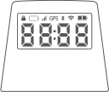


Удерживайте 5сек

Нажмите

Настройка высоты скашивания
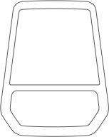
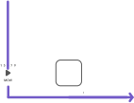
Нажмите и удерживайте MOW 5 секунд.

Две средние цифры показывают высоту скашивания
Нажмите MOW для увеличения высоты скашивания на 5, нажмите HOME для
3
уменьшения высоты скашивания на 5
Нажмите OK для установки выбранной высоты скашивания


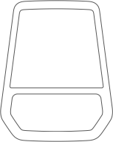
Возврат к заводским настройкам

Нажмите MOW+Home одновременно и удерживайте 5сек

4.4 Загрузка приложения Anthbot

Отсканируйте QR-код для установки бесплатного приложения ANTHBOT или загрузите его из Android или Apple AppStore.



Регистрация и вход в приложение ANTHBOT

Если у вас уже есть учетные данные ANTHBOT, введите логин и пароль для входа в приложение.
После установки приложения на ваш телефон, вы можете создать новую учетную запись.
1. Нажмите «Register».
2. Выберете страну, введите ваш адрес электронной почты.
3. Нажмите «Send»
4. На ваш адрес электронной почты придет подтверждающий код (если вы его не получили, проверьте папку
СПАМ)
5. Введите подтверждающий код (действует 5 минут). Если срок его действия истек, нажмите, чтобы получить
новый код.
6. Прочитайте Пользовательское соглашение и Политику конфиденциальности и нажмите для установки пароля
(длина пароля 8-32 символа, буквы и цифры).
7. Нажмите «Confirm» и «Login»для завершения регистрации.
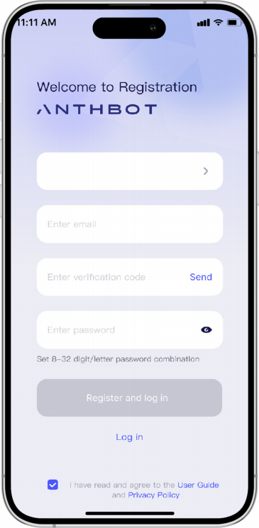
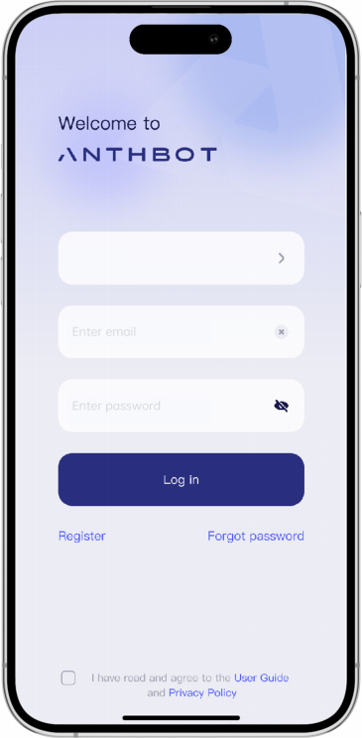

4.5 Краткое описание функций

Кошение всего участка
Кошение выбранного участка
Режим кошения
Прибытие в заданную точку

Функции
Организация кошения
Расписание кошения
Записи

Датчик дождя
Голосовые настройки
Установка параметров
Удаленное управление
Режим пониженного энергопотребления
Не беспокоить
Изменить наименование косилки
Режим безопасности
** обновляется с обновлением версии ПО.

4.6 Создание карты участка

Перед созданием карты:
1. Поместите косилку на зарядную станцию
2. Уберите с участка мусор, кучи листьев, игрушки, проволоку, камни и др.
3. Убедитесь, что на участке нет детей и домашних животных
4. Убедитесь, что ЖК дисплей отображает статус READY

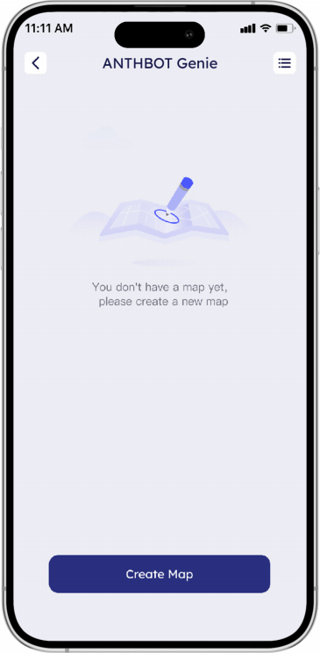

Автоматическое создание карты участка:
Убедитесь, что участок имеет четкие границы (см.рисунок). Если на вашем участке отсутствуют цветочные клумбы или другие растения, высотой ниже 15 см, которые необходимо сохранить, используйте режим автоматического создания карты участка. Этот режим подходит для создания единой карты участка (без отдельных зон). Если необходимо создать карту участка с отдельными зонами, используйте ручной режим создания карты участка.

Демо режим

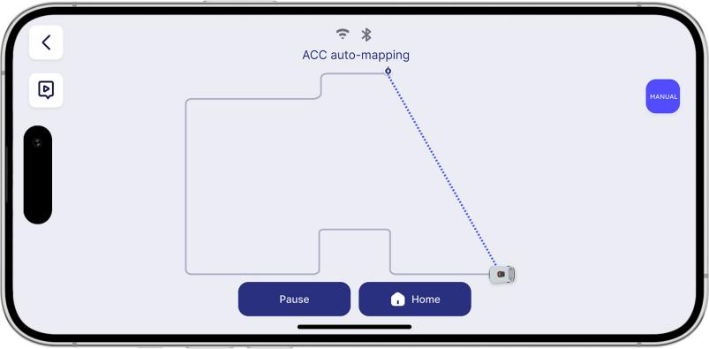

Ручной режим

Примечание:
Описание границ участка:
Физические барьеры:
- Стены: каменные, кирпичные стены, деревянные и металлические заборы
- Здания: дома, сараи, гаражи
- Деревья и кустарники.
Топографические изменения:
Подъемы и склоны
Подъемы и склоны влияют на маршрут движения косилки и могут быть определены как
границы участка
Водоемы:
Реки, пруды и озера
Болота и болотистые участки
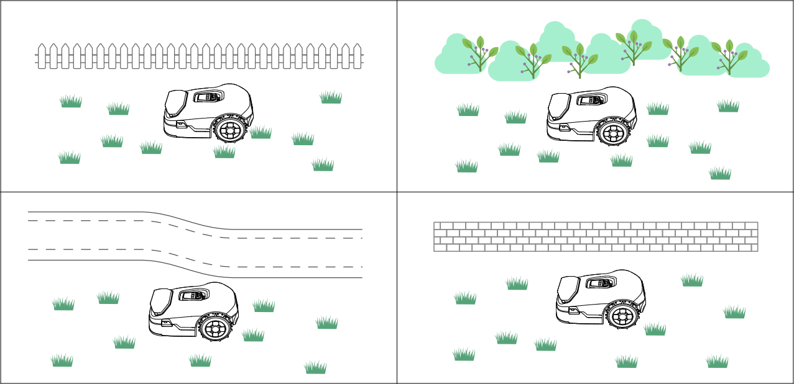

Ручной режим создания карты участка: находясь в пределах 5 метрах от устройства, обеспечьте достаточный уровень сигнала и безопасность. Не используйте косилку на неподготовленном участке.
Проведите косилку по периметру участка.

Демо режим

Движение
Вперед/назад

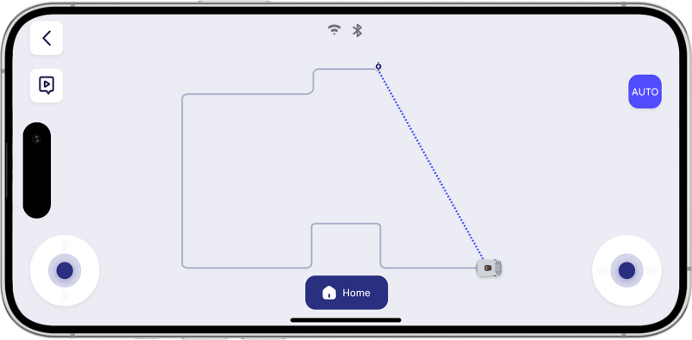

Режим автоматического создания карты

Движение вправо/влево

17

Расширение карты
Используйте уже созданную карту и увеличивайте ее при помощи приложения:
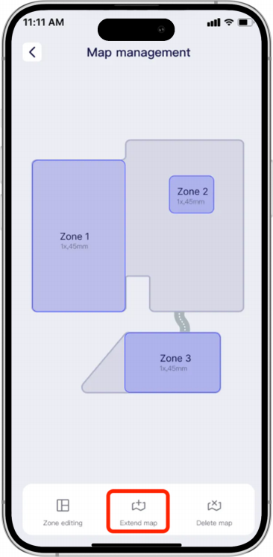

Выделение зон, не подлежащих кошению
ВНИМАНИЕ: опасные зоны, где есть глубокие канавы, камни, лужи, должны быть исключены из программы кошения
Войдите в приложение на вашем телефоне, определите зоны, которые не подлежат кошению, выбрав форму зоны и перетащив ее на нужное место на карте. Установите размер такой зоны, используя индикаторы приложения.

Повернуть зону

Удалить зону

Изменить размер зоны

Intelligent hosting

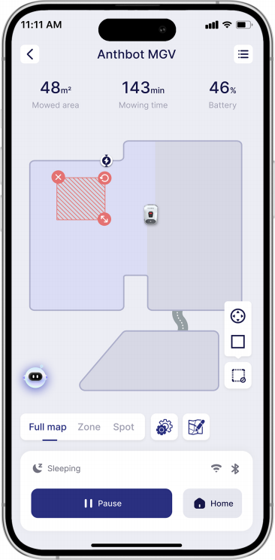



ANTHBOT Genie

Джойстик
Квадратная зона
Свернуть/развернуть инструменты

Дистанционное создание зон, не подлежащих кошению

Управляя косилкой при помощи приложения, выберите START ,очертите нужную область.
Как только граница замкнется, зона будет создана автоматически.

Движение
Вперед/назад

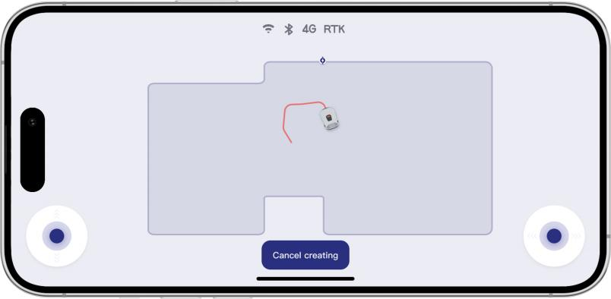

Движение вправо/влево

Настройка кошения по зонам

Добавление новой зоны
Выберите «Zone Mowing», затем «Add Zone» в приложении
Изменение настроек кошения
Нажмите на зону, чтобы изменить ее размер, переместить ее или удалить
Нажмите на зону еще раз, чтобы изменить настройки кошения

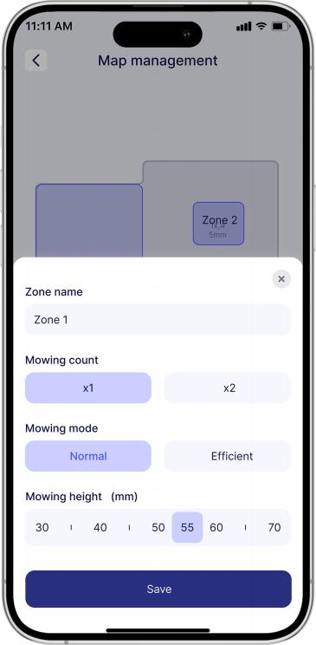
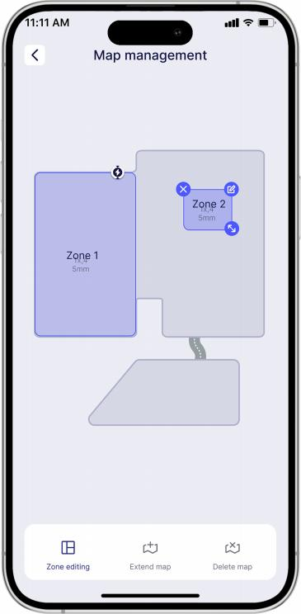
Свернуть/развернуть инструменты

Изменить размер
зоны
ANTHBOT Genie
Изменить зону
Удалить зону
ANTHBOT Genie





Прибытие в заданную точку

Добавить точку
Выберите точечный режим и нажмите на карту, чтобы указать точку.
Прибытие в указанную точку.
Нажмите кнопку "Пуск" и автоматически доберитесь до указанной точки на карте.

Нажмите кнопку «START»

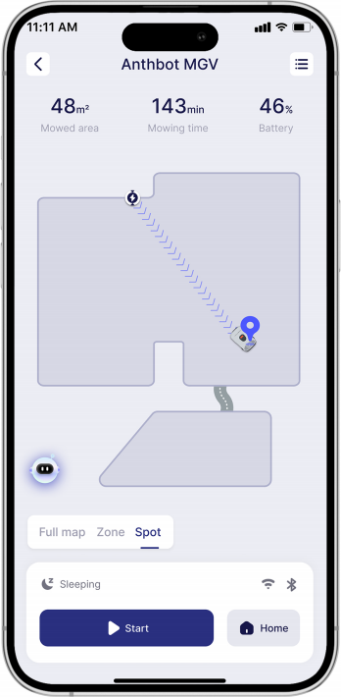

Добавить точку

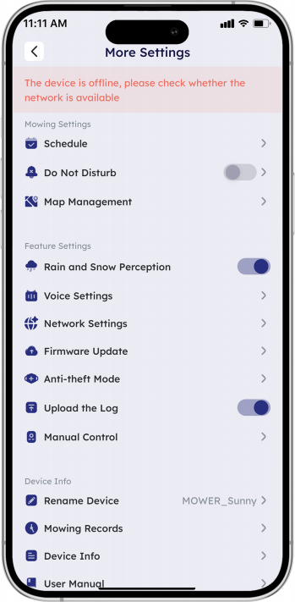

Расписание кошения
Установите время начала кошения, количество дней с выбора дней недели, а также высоту скашивания.

● Записи
Производится запись: общей площади, количества кошений, кошений в день, зоны кошения и др.

 Датчик дождя
В случае дождя, косилка автоматически возвращается на зарядную станцию. Настройки могут быть изменены в приложении.

 Голосовые настройки
Доступны голосовые оповещения на 5 языках.

Удаленное управление
Через приложение.

Не беспокоить
Отключить режим голосового оповещения.

 Изменить название косилки

 Режим безопасности
Раздается звуковой сигнал, когда устройство превышает установленное расстояние от границы.
Эта опция также включает функцию поиска устройства.

5. Технические характеристики

Наименование

Робот-газонокосилка

Робот-газонокосилка

Робот-газонокосилка

Модель

Genie600

Genie1000

Genie3000

ANTHBOT

ANTHBOT

ANTHBOT

600

1000

3000

45%（ 24°)

45%（ 24°)

45%（ 24°)

Макс.уклон

70

120

240

Время работы (мин)

90

Время зарядки (мин)

120

120

200

Ширина кошения (мм)

200

200

30-70

Высота скашивания (мм)

30-70

30-70

Электр.

Электр.

Электр.

3000

3000

3000

2400Mhz～ 2483.5MHz

2400Mhz～ 2483.5MHz

2400Mhz～ 2483.5MHz

Wi-Fi/Сотовая связь

нет

да

да

4G

да

да

да

Bluetooth

Литий-йонный

Литий-йонный

Литий-йонный

Тип акккумулятора

18

18

18

Напряжение (В)

2500

10000

5000

Мощность (А/ч)

24

28

28

2

3

6

Ток заряда (A)

Шум(дБ)

55

<55

<55

Класс водозащиты
(Осн.корпус)

IPX6

IPX6

IPX6

Рекомендуемый диапазон температуры(℃)

3~45

3~45

3~45

633*419*269

633*419*269

633*419*269

Размеры (мм)

Вес (кг)

11.8

12.1

12.8

Уровень шума LwA：＜70dB(A)
Давление звука Level LpA ：55dB(A)
Давление звука KpA ：3.0dB(A)

Параметры и конфигурация
Описание продукта

Бренд

Макс. площадь кошения

Рабочие параметры косилки

Регулировка высоты
режущего диска

Скорость вращения диска (об/мин)

Сеть
Параметры
аккумулятора
Входное напряжение (В)

Адаптер
Основные
характеристики

Шум

6. Устранение неполадок
 | Сообщение | Причина | Решение
E1XX  (Связь/сигнал) | E101 | Нет/слабый RTK сигнал | Перезапустите RTK устройство. Если ошибка сохраняется, обратитесь в гарантийную службу
E1XX  (Связь/сигнал) | E102 | 1. Отсутствует подключение источника питания к сети  2.Препятствие между станцией RTK и косилкой | a. Проверьте правильность подключения источника питания к сети и перезапустите устройство. Подождите 3 мин. перед подключением. Если ошибка сохраняется, обратитесь в гарантийную службу.  b. Устраните препятствия между станцией RTK и косилкой
E1XX  (Связь/сигнал) | E103 | a. Препятствие между станцией RTK и косилкой  b. Не удалось выполнить калибровку устройства | a. Устраните препятствия между станцией RTK и косилкой, убедитесь, что сигнальный индикатор горит зеленым.  b. Перезапустите устройство. Если ошибка сохраняется, обратитесь в гарантийную службу
E1XX  (Связь/сигнал) | E104 | Lora не сопряжено | Следуйте указаниям Руководства пользователя.
E2XX  (датчики) | E201 | Ошибка датчика столкновений | Проверьте верхнюю крышку косилки. Если ошибка сохраняется, обратитесь в гарантийную службу.
E2XX  (датчики) | E202 | Ошибка датчика ИИБ | Поместите косилку на горизонтальную поверхность и перезапустите. Если ошибка сохраняется, обратитесь в гарантийную службу
E2XX  (датчики) | E203 | Ошибка датчика дождя | Очистите датчик дождя. Если ошибка сохраняется, обратитесь в гарантийную службу.
E2XX  (датчики) | E204 | Косилка была поднята или застряла | Поместите косилку на горизонтальную поверхность и перезапустите.
E2XX  (датчики) | E205 | a. Проблема с установкой лезвий  b. Лезвие сломано. | a. Закрепите лезвие.  b. Замените лезвие.
E3XX  (движение) | E301 | Косилка не заряжается | 1.Проверьте, нет ли препятствий для возврата косилки на зарядную станцию. Устраните их, зарядите косилку  2.Проверьте, не загрязнены ли контакты зарядного устройства. Очистите их, зарядите косилку.
E3XX  (движение) | E302 | Косилка застряла | Поместите косилку на горизонтальную поверхность и перезапустите. Убедитесь, что зоны, не подлежащие кошению, настроены в соответствии с требованиями инструкции.  Убедитесь, что высота травы не превышает 7 см.
E3XX  (движение) | E303 | a. Косилка не может стартовать вверх по склону  b. Зарядная станция установлена под углом | a. Поместите косилку на горизонтальную поверхность и перезапустите.  b. Установите зарядную станцию в соответствии с требованиями Руководства пользователя.

 | Ошибка | Причина | Решение
E3XX  (маршрут кошения) | E304 | Ошибка определения местоположения косилки | Поместите косилку на зарядную станцию и перезапустите.
E3XX  (маршрут кошения) | E305 | Нестабильный сигнал RTK | a. Поместите косилку внутрь зоны кошения и перезапустите.  b. Устраните препятствия между станцией RTK и косилкой.
E3XX  (маршрут кошения) | E306 | Косилка находится за границами зоны кошения | a. Поместите косилку внутрь зоны кошения и перезапустите  b. Создайте карту участка заново при помощи приложения.
E4XX  (мотор) | E400 | Проблема с мотором левого колеса | Проверьте, не застряло ли левое колесо. Если да, устраните мешающий предмет. Если нет, перезапустите косилку. Если ошибка сохраняется, обратитесь в гарантийную службу
E4XX  (мотор) | E410 | Проблема с мотором правого колеса | Проверьте, не застряло ли правое колесо. Если да, устраните мешающий предмет. Если нет, перезапустите косилку. Если ошибка сохраняется, обратитесь в гарантийную службу
E4XX  (мотор) | E420 | Проблема с мотором регулировки высоты режущего диска | Проверьте, не заклинило ли мотор регулировки высоты. Если да, устраните мешающий предмет. Если нет, перезапустите косилку. Если ошибка сохраняется, обратитесь в гарантийную службу.
E4XX  (мотор) | E430 | Проблема с мотором лезвия | Проверьте, не застрял ли мотор лезвия. Если да, устраните мешающий предмет. Если нет, перезапустите косилку. Если ошибка сохраняется, обратитесь в гарантийную службу.
E5XX (аккумулятор) | E501 | Проблема с зарядкой | Please recharge the device. If the error persists, please contact customer service.
E5XX (аккумулятор) | E502 | Температура окружающей среды слишком высокая | Внешняя температура использования косилки должна соответствовать рекомендованному диапазону 0- 40 градусов Цельсия
E5XX (аккумулятор) | E503 | Температура окружающей среды слишком низкая | Внешняя температура использования косилки должна соответствовать рекомендованному диапазону 0- 40 градусов Цельсия
E6XX  (камера) | E601 Ошибка передней левой камеры | Камера загрязнена (дождь, грязь, и т.д.) | Устраните загрязнение камеры и перезапустите косилку. Если ошибка сохраняется, обратитесь в гарантийную службу.
E6XX  (камера) | E602 Ошибка передней правой камеры | Камера загрязнена (дождь, грязь, и т.д.)
E6XX  (камера) | E603 Ошибка левой камеры | Камера загрязнена (дождь, грязь, и т.д.)
E6XX  (камера) | E604 Ошибка правой камеры | Камера загрязнена (дождь, грязь, и т.д.)
E6XX  (камера) | E605 Ошибка передней левой камеры | Ошибка модуля инициализации камеры | Перезапустите косилку. Если ошибка сохраняется, обратитесь в гарантийную службу.
E6XX  (камера) | E606 Ошибка передней правой камеры | Ошибка модуля инициализации камеры
E6XX  (камера) | E607 Ошибка левой камеры | Ошибка модуля инициализации камеры
E6XX  (камера) | E608 Ошибка правой камеры | Ошибка модуля инициализации камеры
E7XX  (другое) | E700 Срабатывание предохранительной защиты | a. Во время работы срабатывает аварийная кнопка (STOP)  b. Косилка поднята во время кошения | Нажмите кнопку MOW и кнопку OK

Часто задаваемые вопросы

Вопрос | Причина | Решение
Вибрация косилки | Повреждение диска с лезвиями | Проверьте лезвия и диск. Замените при необходимости. Замена должна проводиться специалистом
Не определяется местоположение косилки | 1. Антенна косилки повреждена или блокируется посторонним предметом  2. Антенна зарядной станции повреждена или блокируется посторонним предметом 3. Программное обеспечение устарело | 1. Устраните посторонние предметы, блокирующие косилку  2. Устраните посторонние предметы, зарядную станцию, переместите RTK антенну в место с хорошим сигналом  3. Обновите прошивку косилку до последней версии
Укороченное время работы косилки | 1. Истек срок работы аккумулятора  2. Особенности участка (высокая трава, сложный рельеф) | 1. Замените аккумулятор  2. Это норма
Косилка долго заряжается | Истек срок работы аккумулятора | Замените аккумулятор
Косилка не заряжается или выключается при заезде на  зарядную станцию | 1. Высокая/низкая температура аккумулятора  2. Зарядная станция не подключена к источнику питания  3. Загрязнены контакты зарядного устройства | 1. Перезарядите косилку, когда температура косилки вернется к норме  2. Подключите зарядную станцию к источнику питания  3. Очистите контакты зарядного устройства
Косилка не работает согласно расписанию кошения | 1. Кнопка STOP включена  2. Низкий уровень заряда аккумулятора  3. Влага на датчике дождя | 1. Выключите кнопку стоп или устраните посторонний объект, мешающий работе кнопки.  2. Зарядите аккумулятор косилки до 85%  3. Протрите датчик дождя для удаления влаги.
Косилка не возвращается на зарядную станцию | 1. Блокирован RTK сигнал  2. Зарядная станция блокирована посторонним предметом  3. Косилка блокирована посторонним предметом | Устраните посторонние предметы, мешающие движению косилки, блокирующие зарядную станцию или RTK антенну
Косилка застряла | 1. Колеса косилки блокированы посторонним предметом, застряли в траве или грязи  2. Вязкая почва (напр.песок)  3. Глубокая канава | 1.Устраните посторонние предметы, мешающие движению косилки  2. Правильно настройте зоны, не подлежащие кошению  3. Устраните глубокие канавы, мешающие движению косилки
Косилка выезжает за периметр зоны кошения | 1. Колеса косилки блокированы посторонним предметом, застряли в траве или грязи  2. Зарядная станция установлена под наклоном  3. Глубокая канава | 1.Устраните посторонние предметы, мешающие движению косилки.  2. Установите зарядную станцию на горизонтальной поверхности.  3. Устраните глубокие канавы, мешающие движению косилки.
Неправильный маршрут движения | Препятствия на маршруте | Косилка автоматически построит нужный маршрут и вернется в периметр зоны кошения.
Неравномерное кошение, косилка оставляет нескошенные участки | 1. Недостаточное время кошения  2. Затупились лезвия косилки  3. Слишком высокая трава  4. Лезвия косилки не могут правильно вращаться | 1. Перенастройте время кошения и периметр участка  2. Замените лезвия  3. Установите меньшую высоту покоса и постепенно увеличивайте ее до нужного уровня  4. Очистите лезвия косилки
Косилка не включается | Аккумулятор косилки разряжен | Поместите косилку на зарядную станцию и полностью зарядите ее
Косилка не подключается к WiFi сигналу | 1.Косилка находится слишком далеко от роутера  2. WiFi сигнал не соответствует стандарту (2.4 Гц)  3. У приложения Anthbot отсутствует доступ к подключению к Wifi | 1. Поместите косилку ближе к роутеру  2. Обеспечьте WiFi сигнал, соответствующий стандарту (2.4 Гц)  3. Обеспечьте доступ к подключению к Wifi приложению Anthbot  Аккумулятор косилки разряжен  1.Косилка находится слишком далеко от роутера  2. WiFi сигнал не соответствует стандарту (2.4 Гц)  3. У приложения Anthbot отсутствует доступ к подключению к Wifi

7. Обслуживание и уход
Для наилучшего функционирования косилки, рекомендуется следующее:
1. Очищайте косилку от мусора и грязи после каждого использования
2. Регулярно проводите осмотр косилки, зарядной станции и RTK антенны
3. Вовремя меняйте изношенные и поврежденные части
4. Следуйте указаниям инструкции по эксплуатации косилки

- Очистка и замена лезвия и колес
Производите очистку и замену лезвия и колес, следуя указаниям на рисунке.
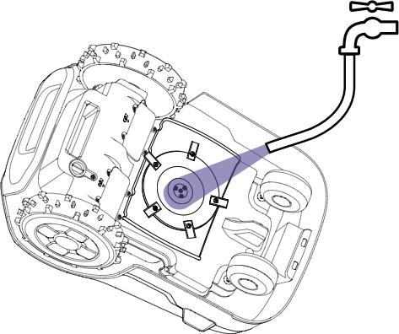
Избегайте контакта с камерами!
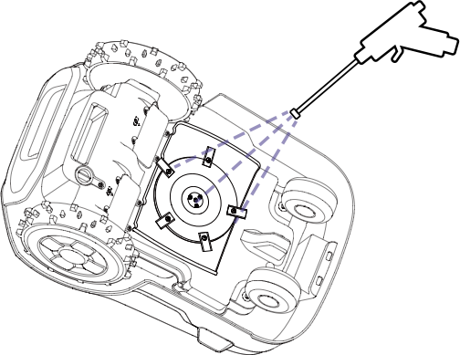

2. Очистка камер
Производите очистку, следуя указаниям на рисунке. Используйте чистую и сухую ткань. Не используйте растворители и агрессивные чистящие жидкости.
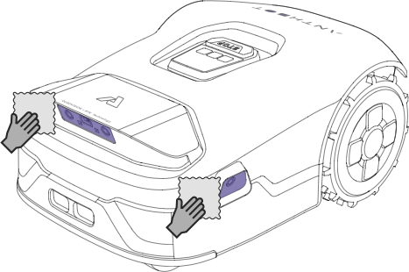

3. Очистка контактов зарядной станции
Регулярно производите очистку, следуя указаниям на рисунке.
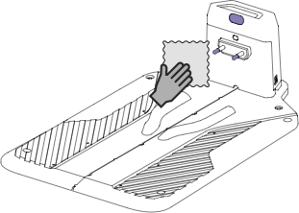
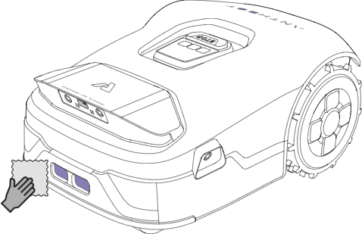

4. Очистка датчика дождя
При необходимости производите очистку, следуя указаниям на рисунке, во избежание ложного срабатывания датчика дождя.
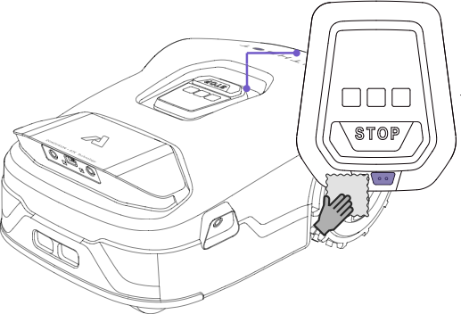

5. Устранение растений возле зарядной станции
Регулярно удаляйте растения возле зарядной станции во избежание проблем с заездом косилки на зарядную станцию.
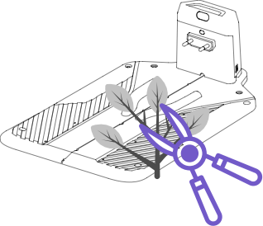

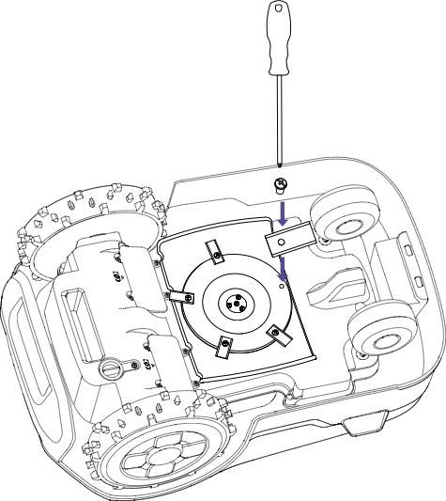
6. Рекомендуется менять лезвия каждые 3 месяца.

7. Подъем косилки
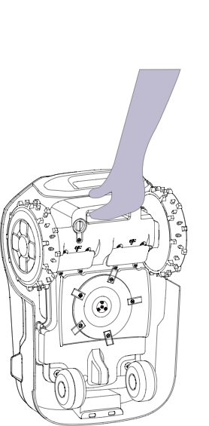
При необходимости поднять косилку, следуйте указаниям на рисунке. Избегайте контакта с лезвиями.

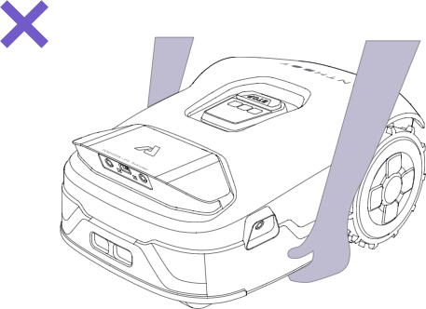

8. Замена аккумулятора
a. Выключите косилку
b. Поместите косилку на ровную поверхность
c. Используя отвертку, открутите винты аккумуляторного отсека и достаньте/замените аккумулятор
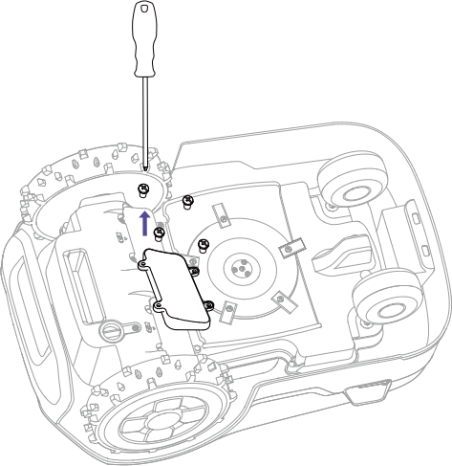

8. Отказ от ответственности за непредусмотренное использование
Случаи, исключаемые из гарантийного обслуживания
1. Механические повреждения
2. Повреждения, возникшие в результате модификации устройства
3. Повреждения, возникшие в результате неправильной установки и/или эксплуатации
4. Повреждения, возникшие в результате действий неавторизованного сервиса
5. Повреждения, возникшие в результате модификаций электроцепей, использования несертифицированных аккумуляторов и зарядных устройств
6. Повреждения, возникшие в результате действий пользователя, не соблюдавшего указания данной инструкции по эксплуатации
7. Повреждения, возникшие в результате использования на неподготовленных участках с большим количеством камней, воды и пр.
9. Об инструкции
Обновленная версия инструкции может быть получена в приложении или по QR-коду
ГАРАНТИЙНЫЙ ТАЛОН Модель:__________________________
Серийный № :_____________________
Дата продажи:_____________________
Адрес и телефон магазина продавца: __________________________________
М.П.
Условия гарантии:
1. Гарантийный срок продукта составляет 12 месяцев.
2. Без печати и даты продажи талон не действителен.
3. Гарантийный ремонт не производится в следующих случаях:
- Нарушение правил эксплуатации
- Несоответствие серийных номеров оборудования и в
гарантийном талоне.
- Наличие механических повреждений, либо повреждений
защитных пломб, лент, наклеек.
- Неправильное хранение или эксплуатация аккумулятора
- Использование любых неоригинальных аккумуляторов.
- Проведение ремонта лицами, не уполномоченными на это.

Контактная информация:
ООО «Эрго Групп»
Телефон +7 495 6658447
E-mail: ergoauto@yandex.ru
Адрес: г.Москва, пр.Буденного. д.53

